LEI Nº 4458, DE 09 DE SETEMBRO DE 2025.

Altera dispositivos da Lei nº 3.623, de 26 de fevereiro de 2018, que institui a Ficha limpa para a nomeação de servidores em cargos comissionados ou para a designação em funções gratificadas no âmbito da administração direta, autárquica e fundacional dos Poderes Executivo e Legislativo, e dá outras providências.

O PREFEITO DE GRAMADO, no uso de suas atribuições legais, FAÇO SABER, que a Câmara Municipal de Vereadores aprovou e eu sanciono e promulgo a seguinte Lei:

Art. 1º Ficam inseridas as alíneas “k” a “m”, ao artigo 1º, inciso II, da Lei n°. 3.623, de 26 de fevereiro de 2018, que passa a vigorar com a seguinte redação:

"k) crimes contra crianças e adolescentes (Lei Federal nº 8.069/1990), especialmente os de exploração sexual e pornografia infantil;
- crimes contra idosos, previstos no Estatuto do Idoso (Lei n° 10.741/2003), bem como nos termos da legislação federal, estadual ou municipal pertinente;
- crimes contra animais domésticos e silvestres, de pequeno e grande porte, nos termos da Lei de Crimes Ambientais (Lei nº 9.605/1998), como crueldade contra animais, e outros tipificados na legislação pertinente;"

Art. 2º Inclui o §2º ao artigo 1º, da Lei n°. 3.623, de 26 de fevereiro de 2018, e renumera parágrafo único para §1º, passando a vigorar com a seguinte redação:

"§1º (…)
§2º As pessoas nomeadas em cargos comissionados ou designadas em funções gratificadas no âmbito da administração direta, autárquica e fundacional dos Poderes Executivo e Legislativo deverão apresentar certidão negativa de antecedentes criminais expedida pelos órgãos competentes, abrangendo, no mínimo, a Justiça Federal, Estadual e Eleitoral."

Art. 3º Esta Lei entra em vigor na data de sua publicação.

Gramado, 09 de setembro de 2025.
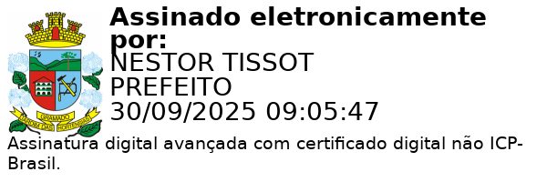
Nestor Tissot Prefeito de Gramado

Ciente. Registre-se e Publique-se.

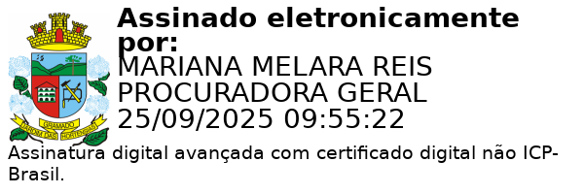
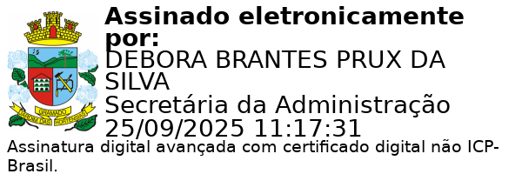
Mariana Melara Reis Debora Brantes Prux Da Silva Procuradora Geral do Município Secretária Municipal de Administração

